<https://jingyan.baidu.com/article/14bd256e7f927fbb6d2612ad.html>

## 第一步：环境变量配置

1. 1

也许在qt4版本中，要想使用Qt进行命令行编译，环境配置是必不可少的一步；否则，我们无法使用相应的qmake，make等命令，并且链接到编译程序时所需要的头文件和库文件。

1. 2

但是在qt5.6版本中则不用担心这个问题（其他版本我没有试验过，有兴趣的同学可以去试试），qt5.6的命令行提示符程序启动后会自动调用Qt安装目录下的批处理文件qtenv2.bat设置环境变量，包括qmake和mingw32-make命令的目录，批处理文件和命令行提示符程序启动窗口截图，如下图所示。

[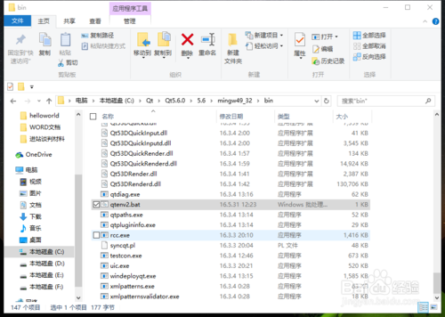](http://jingyan.baidu.com/album/14bd256e7f927fbb6d2612ad.html?picindex=1)

[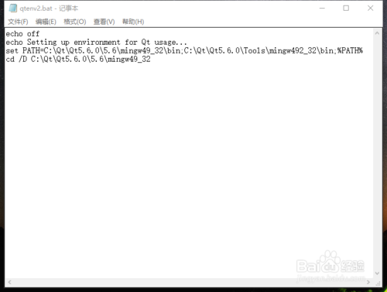](http://jingyan.baidu.com/album/14bd256e7f927fbb6d2612ad.html?picindex=2)

[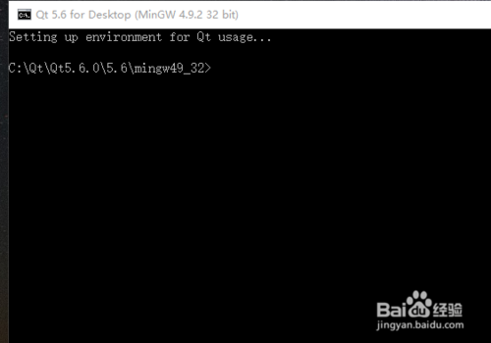](http://jingyan.baidu.com/album/14bd256e7f927fbb6d2612ad.html?picindex=3)

END

## 第二步：源代码编写和命令行编译

1. 1

新建工程目录，比如C:\Qt\helloworld；编写源代码，采用任何一种文本编辑器编写源程序代码，并保存为.cpp文件，比如helloworld.cpp。提示：文本编辑器的保存必须具备设置编码格式的功能，保存编码设置为UTF-8，否则qt5将无法正确识别中文字符。本经验采用的UltraEdit编辑器编写代码。

[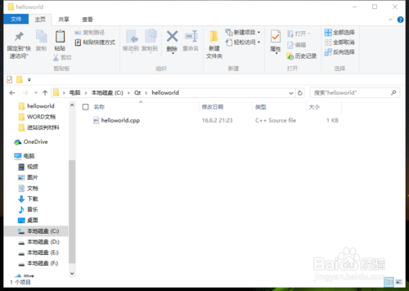](http://jingyan.baidu.com/album/14bd256e7f927fbb6d2612ad.html?picindex=4)

[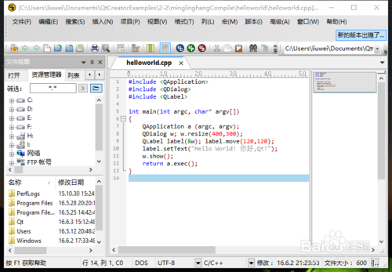](http://jingyan.baidu.com/album/14bd256e7f927fbb6d2612ad.html?picindex=5)

1. 2

然后，在“开始”菜单中打开“Qt 5.x for Desktop(MinGW X 32 bit)，即打开命令行提示符程序窗口。注意：如果直接采用系统的命令行提示符程序，这必须设置qmake和mingw32-make（qt5 for window编译器为MinGW，所以make命令为mingw32-make）的环境变量，设置方法参考引用经验。

0[Qt怎样进行命令行编译](https://jingyan.baidu.com/article/d8072ac46b0b1eec94cefd6e.html)

[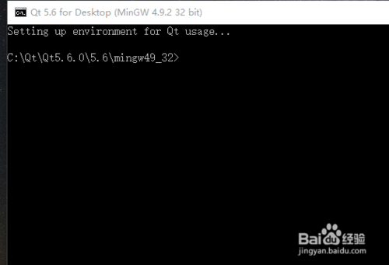](http://jingyan.baidu.com/album/14bd256e7f927fbb6d2612ad.html?picindex=6)

1. 3

通过cd命令进入项目目录中；

[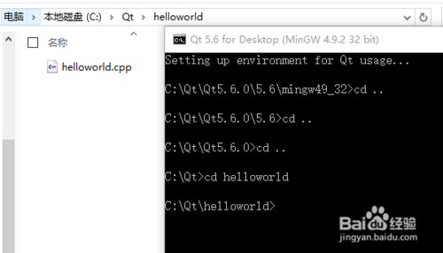](http://jingyan.baidu.com/album/14bd256e7f927fbb6d2612ad.html?picindex=7)

1. 4

使用qmake -project命令生成工程文件；

[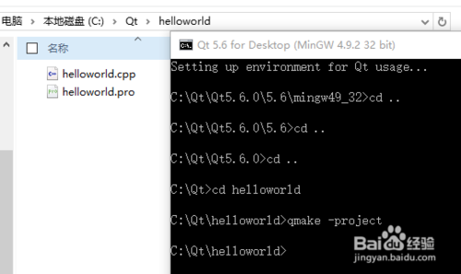](http://jingyan.baidu.com/album/14bd256e7f927fbb6d2612ad.html?picindex=8)

1. 5

使用qmake命令生成Makefile文件，包括3个makefile文件（Makefile，Makefile.Debug，Makefile.Release），两个空的debug和release文件夹；

[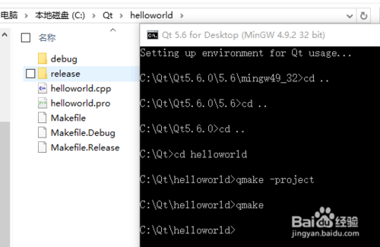](http://jingyan.baidu.com/album/14bd256e7f927fbb6d2612ad.html?picindex=9)

1. 6

使用分别mingw32-make -f Makefile.Debug和mingw32-make -f Makefile.Release生成Debug版和Release版的可执行文件。编译命令和结果文件如图所示。

[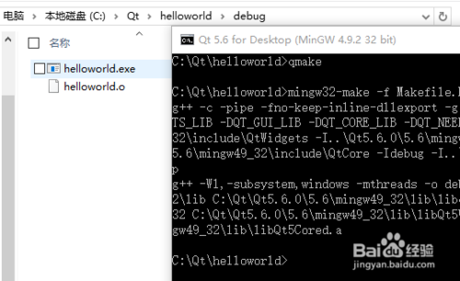](http://jingyan.baidu.com/album/14bd256e7f927fbb6d2612ad.html?picindex=10)

[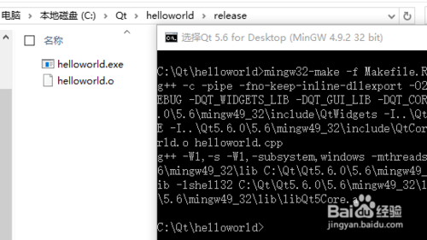](http://jingyan.baidu.com/album/14bd256e7f927fbb6d2612ad.html?picindex=11)

1. 7

最后，使用cd命令到debug和release目录下，输入helloworld.exe，运行程序。

[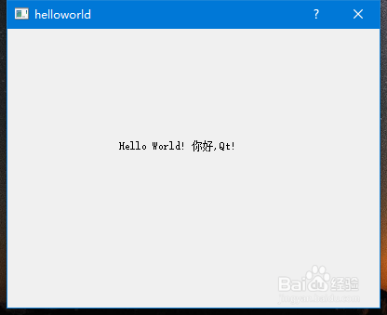](http://jingyan.baidu.com/album/14bd256e7f927fbb6d2612ad.html?picindex=12)

END

## 注意事项

* 1，在使用qmake -project命令生成pro文件后，一定要对pro文件进行检查，qt5要求pro文件中包含该命令行：greaterThan(QT_MAJOR_VERSION, 4): QT +=widgets；否则程序无法正确编译。
* 2，如果想直接双击helloworld.exe启动程序，必须在系统环境变量中配置了qt的bin目录，否则程序会提示找不到运行库文件。